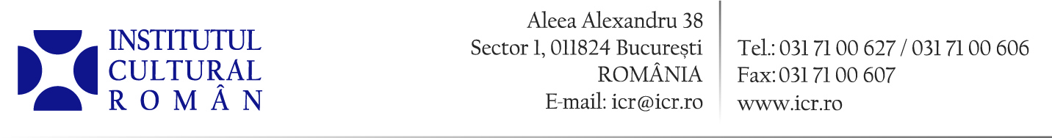
25 martie 2015

Expoziție Paul Neagu la Târgul de artă ArtParis ArtFair

În perioada 25 - 29 martie 2015, la Târgul de artă ArtParis ArtFair de la Grand Palais, va avea loc o expoziție Paul Neagu, prezentată de Galeria Allegra Nomad din București în cadrul secțiunii Solo Show. Participarea galeriei din România la acest eveniment este sprijinită de Institutul Cultural Român.
Paul Neagu (1938, București - 2004, Londra) a fost considerat de presa britanică de specialitate cel mai important artist român după Constantin Brâncuși. Expoziția „Paul Neagu-sculptor, desenator, profesor, poet și performer“ reflectă complexitatea operei și convergența multiplelor aspecte ale creației artistului din România.
Târgul de artă ArtParis ArtFair, aflat sub patronajul președintelui Franței, Francois Hollande, prezintă o panoramă largă de artă modernă și contemporană, inclusiv fotografie, proiectare și cărți de artă. Invitați de onoare în 2015 sunt Singapore și Asia de Sud-Est. Târgul are, anual, peste 40 000 de vizitatori, printre care curatori, colecționari, directori de muzee, galeriști, critici și jurnaliști.
România participă pentru prima oară la acest eveniment cultural, la care sunt selectate anual galerii importante reprezentând artiști de calibru.

